MỤC LỤC
Chương 1 ………………………………………………………………....Trang 1
  - Khái quát…………………………………………………………… Trang 1
  - Quá trình hình thành giao thức DHCP……………………………Trang 3
Chương 2 …………………………………………………………………Trang 5

2.1 Các chủ thể và thành phần tham gia quá trình DHCP…………….Trang 5

Quá trình gán ghép một địa chỉ IP và thông số mạng cho một máy khách đăng nhập mạng ……………………………………………………...Trang 5
    - Thông điệp TÌM KIẾM DHCP ( DHCPDiscovery)……………....Trang 8
    - Thông điệp SẴN_SÀNG_CUNG_ỨNG_DHCP(DHCPOFFER)..Trang 11
    - Thông điệp YÊU CẦU DHCP (DHCPREQUEST)……………...Trang 14
    - Thông điệp PHÊ_DUYỆT_DHCP (DHCPACK)……………….. Trang 16
    - Thông điệp Không_Công_Nhận_DHCP (DHCPNAK)………... Trang 19
    - Thông điệp Từ_chối_DHCP (DHCPDECLINE) ……………… Trang 19
    - Thông điệp Giải_phóng_DHCP (DHCPFREE) ………………. Trang 19
    - Thông điệp Thông_tin_DHCP (DHCPINFORM) ……………. Trang 19
  - Thông tin bổ sung………………………………………………...... Trang 20
  - Các thông số cấu hình máy khách ……………………………......Trang 20
  - Những tùy chọn ………………………………………………...... Trang 21
  - Những gì đã được ghi trong tài liệu RFC2132……....................... Trang 22
  - Ưu điểm …………………………………………………………… Trang 22
  - Nhược điểm ………………………………………………………. Trang 23
  - Kết luận ………………………………………………………….. Trang 23

Chương 1
GIAO THỨC ĐỊNH LẬP ĐỊA CHỈ VÀ THÔNG SỐ MẠNG
CHO MỘT THIẾT BỊ NỐI VÀO MẠNG (DHCP)
  - Khái quát
DHCP là viết tắt của Dynamic Host Configuration Protocol, nghĩa là Giao thức Định Lập Thông số Mạng cho một Khách thể nối kết Động vào internet. Khách là bất cứ thiết bị thông tin nào có một đường truyền dữ liệu với mạng theo chuẩn TCP/IP. Chữ “Động” (D) ở trong tên gọi DHCP nói đến sự thay đổi thông số mạng của mỗi khách thể sau một thời gian hữu hạn. DHCP là giao thức được hình thành để đáp ứng nhu cầu ngày càng có nhiều thiết bị thường xuyên di động trong không gian đồng thời không ngừng lặp lại chu kỳ kết nối – tách rời với mạng internet toàn cầu, ví dụ như điện thoại di động, các máy laptop UAV và rất nhiều các thiết bị khác nhau đang ra đời trong thời đại công nghệ mạng hóa mọi liên lạc giữa người với người.

DHCP là một giao thức quản trị liên kết mạng được dùng trên các mạng tuân theo giao thức UDP/IP, là phương tiện để một máy chủ dịch vụ DHCP (server) gán một địa chỉ IP và nhiều thông số khác của cấu hình mạng cho từng thiết bị khách trên mạng internet, để khách có thể liên lạc với bất kỳ thiết bị nào gắn kết vào internet như nó, dù là ở đâu ,gần hay rất xa, trên các mạng con khác của internet, theo giao thức liên lạc của internet TCP/IP.

Một máy chủ dịch vụ DHCP cho phép các máy tính (cũng như mọi thiết bị có máy tính nhúng bên trong cấu tạo của chúng) yêu cầu các địa chỉ IP và các thông số liên kết mạng một cách tự động từ nhà cung cấp dịch vụ internet (ISP), xóa bỏ sự cần có một người quản trị mạng hoặc một người sử dụng máy tính để gán địa chỉ bằng tay cho các thiết bị đăng nhập mạng.

DHCP có thể được áp dụng trên mọi mạng từ nhỏ đến lớn , trải từ mạng gia đình đến mạng doanh nghiệp, khu vực , tập đoàn hoặc mạng miền của một ISP. Một thiết bị trung chuyển các thông điệp mạng (router) hoặc một cổng vào internet cho một cụm dân cư (residential gateway) có thể được cho đóng vai một trạm cung cấp dịch vụ DHCP. Hầu hết các thiết bị nối liên mạng khu dân cư nhận được một địa chỉ IP duy nhất trên toàn cầu trong mạng ISP đó. Trong phạm vi một mạng cục bộ, máy chủ DHCP cung cấp cho mỗi thiết bị nối vào mạng đó một địa chỉ IP cục bộ.
DHCP là một giao thức chuẩn do tổ chức IETF xây dựng dựa trên giao thức chuẩn trước đó gọi là BOOTP.
Mỗi thiết bị trên một mạng TCP/IP phải có môt địa chỉ IP duy nhất để truy dụng các tài nguyên của nó. Không có DHCP, các địa chỉ IP cho các thiết bị mới hoặc các thiết bị di chuyển từ mạng con này qua mạng con kia phải được cấu hình thường xuyên bằng tay vì liên tục thay đổi điểm kết nối; không có DHCP, các địa chỉ IP cho các máy đã rời bỏ mạng phải được cấp lại bằng tay mỗi khi kết nối lại.
Với DHCP, toàn bộ quá trình này được tự động hóa và được quản lý tập trung. Máy chủ DHCP duy trì một lô địa chỉ IP và gán ghép có thời hạn một địa chỉ chưa dùng tới với bất kỳ một máy khách nào biết dùng giao thức DHCP khi bắt đầu đăng nhập mạng. Bởi vì các địa chỉ IP là động ( mượn có thời hạn) chứ không phải là tĩnh ( được phân bổ mãi mãi), các địa chỉ không được dùng nữa thì tự động được thu hồi về lô địa chỉ trong máy chủ để sẵn sàng tái phân bổ.
Nhà quản trị mạng đó thiết lập các máy chủ DHCP để giữ các thông số cấu hình TCP/IP và cung cấp thông số cấu hình địa chỉ cho các máy khách DHCP dưới dạng một cung ứng có thời hạn. Máy chủ DHCP đó lưu trữ các thông tin cấu hình ở trong một cơ sở dữ liệu bao gồm:
- Dữ liệu lưu trữ các thông số cấu hình TCP/IP hợp lệ cho tất cả các khách hàng trên mạng.
- Dữ liệu những địa chỉ IP hợp lệ , dược giữ trong một lô để chờ phân bổ cho các khách hàng, cùng với các địa chỉ ngoại lệ.
- Dữ liệu các địa chỉ IP đang dùng kết cặp với các máy khách DHCP đã vào mạng để việc phân bổ địa chỉ chặt chẽ theo nguyên tắc một địa chỉ chỉ phân bổ cho một máy tại một thời điêm.
- Dữ liệu thời gian sử dụng cho từng địa chỉ IP . Máy khách phải bắt đầu cuộc trao đổi cho một hợp đồng mượn mới khi thời hạn sắp hết.
Một máy khách DHCP , khi chấp nhận một cung ứng DHCP, sẽ nhận :
- Một địa chỉ IP hợp lệ đối với mạng con mà nó nối vào.
- Những thông số tùy chọn DHCP máy khách yêu cầu, là những thông số bổ sung mà một máy chủ DHCP có trách nhiệm phải phân bổ cho các máy khách khi máy khách yêu cầu. Ví dụ như Địa chỉ Router , Địa chỉ các máy chủ DNS, và Tên miền DNS.

  - Quá trình hình thành giao thức DHCP
Năm 1982, Giao thức Phân giải Địa chỉ Internet (ARP) tạo điều kiện cho một máy đăng nhập vào mạng internet tìm ra được địa chỉ vật lý của mình nhờ địa chỉ IP đã biết. Sau đó, năm 1984, Giao thức Phân giải Địa chỉ Nghịch (RARP) bắt đầu được hình thành để một trạm không có bộ nhớ ngoài ( ổ đĩa cứng) đã đăng nhập mạng internet toàn cầu được cung cấp “động” một địa chỉ internet thích hợp để liên lạc với các chủ thể khác trên mạng. Tuy vậy, vì các giao thức này hoạt động ở lớp liên-kết-dữ-liệu (data link layer) , nó gây khó khăn cho việc áp dụng trên nhiều máy chủ dịch vụ có nền tảng khác nhau, và còn đòi hỏi rằng một máy chủ dịch vụ phải hiện diện trên một đường liên kết mạng cụ thể để việc phục vụ tới được các khách nối vào đường đó. RARP bị vượt qua bởi Giao thức Bootstrap (BOOTP) được định lập vào tháng Chín năm 1985. Giao thức này đề xuất khái niệm Tác nhân Trung chuyển (relay agent)- cho phép chuyển tiếp các gói dữ liệu BOOTP xuyên qua các mạng con trên internet, cho phép một trung tâm dịch vụ BOOTP (một máy chủ dịch vụ BOOTP) phục vụ các khách thể trên nhiều mạng con IP.
DHCP dựa trên BOOTP nhưng có thể phân bổ “động” các địa chỉ IP từ một nguồn chung và thu hồi lại chúng để gán ghép cho khách khác trên mạng khi chúng không còn được sử dụng bởi khách thể đã mượn trước đó. Nó cũng có thể được dùng để cung cấp nhiều thông số cấu hình phụ thêm cho các máy khách IP , bao gồm các thông số đặc trưng của một hệ điều hành cụ thể. DHCP lần đầu tiên được định nghĩa trong tài liệu RFC1531 của Cơ quan Tối cao Chuẩn hóa Internet (The Premier Internet Standards Body) vào tháng Mười năm 1993; nhưng do những sai sót trong quá trình phát hành nên nó được thay thế bằng tài liệu RFC1541 ngay sau đó.
Bốn năm sau , kiểu thông điệp DHCPINFORM và các thay đổi nhỏ khác được thêm vào trong tài liệu RFC2131 mà đến năm 2014 vẫn còn là tiêu chuẩn cho các mạng IPv4.
DHCPv6 được mô tả lần đầu tiên trong RFC3315 năm 2003, và nó đã được cập nhật liên tục bởi các tài liệu RFC phát hành sau. RFC3633 đã thêm vào một cơ chế DHCPv6 gọi là tiền tố ủy nhiệm và sau đó sự tự cấu hình địa chỉ đã được bổ sung trong văn bản RFC3736.

Chương 2

QUÁ TRÌNH DHCP TRONG MỘT PHIÊN GIAO DỊCH

2.1 Các chủ thể và thành phần tham gia quá trình DHCP

Khi làm việc với DHCP, hiểu được các chủ thể và thành phần của giao thức này là điều quan trọng.
- Máy chủ DHCP : một thiết bị nối mạng chạy dịch vụ DHCP nắm giữ các địa chỉ và những thông tin liên quan. Máy này thường là một máy chủ hoặc một trạm trung chuyển, nhưng có thể là một thiết bị bất kỳ đóng vai một chủ thể trên mạng, ví dụ như một thiết bị SD-WAN.
- Máy khách DHCP: Là một trạm nhận thông tin cấu hình từ một máy chủ DHCP. Đây có thể là một máy tính, thiết bị di động, trạm IoT hoặc bất cứ gì đòi hỏi sự nối kết với mạng của máy chủ. Đa số chúng được mặc nhiên cấu hình để nhận thông tin DHCP.
- Miền địa chỉ IP: một dải địa chỉ liền kề nhau sẵn sàng để cung ứng cho các máy khách. Các địa chỉ thường được trao cho lần lượt từ nhỏ đến lớn.
- Mạng con: Một mạng IP có thể được phân khu thành những mạng con để giúp quản lý tốt các mạng.
- Suất mượn: Khoảng thời gian một máy khách sử dụng DHCP được phép dùng một địa chỉ IP. Khi hết hạn, máy khách phải gia hạn lại.
- Trung chuyển DHCP: Một trạm trung chuyển hoặc một chủ thể lắng nghe các thông điệp máy khách phát tán trên một mạng con rồi đưa chúng tới một máy chủ đã định. Máy chủ đó gửi những thông tin đáp ứng ngược về tác nhân trung chuyển tới máy khách. Cách này giúp giảm bớt số máy chủ DHCP trên một mạng lớn có nhiều mạng con, thay vì phải đặt trên mỗi mạng con một máy chủ.

Quá trình gán ghép một địa chỉ IP và thông số mạng cho một máy khách đăng nhập mạng
Mã số mặc nhiên cho cổng DHCP trên máy chủ là 67 và trên máy khách là 68. DHCP là một giao thức chủ -khách dùng các dịch vụ UDP. Địa chỉ IP được gán bổ từ một miền địa chỉ đã định trước do máy chủ quản lý. Trong giao thức DHCP, máy khách và máy chủ trao đổi những tin nhắn, phần lớn thuộc bốn dạng thông điệp DHCP gọi là DORA, để tạo lập cho máy khách sự kết nối mạng. Giao thức DHCP có 8 dạng thông điệp có thể tham gia quá trình, 4 dạng bắt buộc nói trên gọi là qui trình DORA và 4 dạng thông điệp sử dụng tùy tình huống.
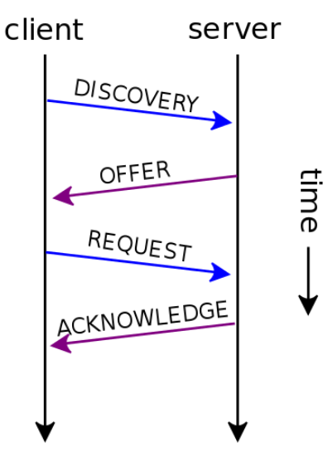
Bên phải là một hình minh họa cho một phiên đối thoại DHCP điển hình, một cuộc đối thoại thực tế có thể gồm nhiều phiên như thế; mỗi thông điệp có thể là một loan báo hoặc là một thư riêng , tùy thuộc vào năng lực của DHCP khách.
Giao thức DHCP sử dụng một mô hình dịch vụ liên lạc lơi lỏng, theo Giao thức Khối_dữ_liệu_Người_dùng (UDP = User Datagram Protocol). Nó được hiện thực hóa bằng hai số hiệu cổng UDP cho những hoạt động của nó , tương đương với Giao thức BOOTP. Số hiệu cổng UDP 67 là cổng đích của một máy chủ dịch vụ, và số hiệu cổng UDP 68 được dùng cho máy khách.
Các hoạt động DHCP rơi vào bốn pha: Phát hiện máy chủ dịch vụ (Discovery), Thông báo dịch vụ IP (Offer) , yêu cầu cung cấp IP (Request), Xác nhận việc cung cấp IP (Acknowledgement). Những giai đoạn này thươc được viết tắt thành DORA.
Hoạt động DHCP bắt đầu với việc máy khách phát tán một yêu cầu. Nếu máy khách và máy chủ ở trên hai mạng con khác nhau thì một Thiết bị trợ giúp DHCP hoặc một Tác nhân Trung chuyển được dùng đến. Những máy khách yêu cầu làm mới lại một lượt cấp địa chỉ đang dùng thì có thể liên lạc trực tiếp nhờ gửi riêng một yêu cầu UDP tới máy chủ, từ lúc khánh đó đã có một địa chỉ IP. Thêm nữa, có một bit cờ QUẢNG BÁ (BOARDCAST) trong một trường cờ 2byte (16 bit) với tất cả những bit khác được đặt bằng 0, mà máy khách có thể dùng để báo hiệu cách truyền tin (quảng cáo hoặc riêng tư) nó có thể tiếp nhận được gói thông báo DHCPOFFER từ máy chủ : Giá trị 0X8000 cho cách truyền QUẢNG CÁO, 0X0000 cho cách truyền riêng tư. Thông thường, thông báo DHCPOFFER từ máy chủ được gửi qua kênh riêng tư cho máy khách. Đối với những chủ thể internet khác mà không thể tiếp nhận các gói phát riêng trước khi các địa chỉ IP được phân bổ, cờ này có thể được dùng để tránh vấn đề này.
2.2.1 Thông điệp TÌM KIẾM DHCP ( DHCPDiscovery)
Đây là thông điệp đầu tiên phát sinh trong quá trình liên lạc giữa máy khách và máy chủ. Máy khách là bên phát ra thông điệp này để tìm xem có máy chủ DHCP nào đang hiện diện trên mạng hay không. Thông điệp này được quảng bá (boardcast) tới tất cả các thiết bị hiện diện trên một mạng để tìm máy chủ DHCP của mạng đó. Thông điệp này dài 342 đến 576 byte.
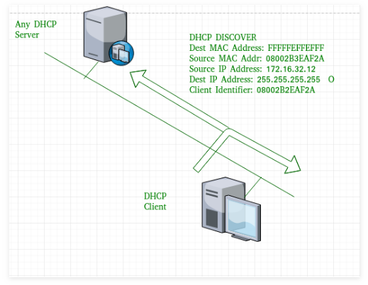
Như trình bày trên hình bên phải, địa chỉ MAC của nguồn ( máy KHÁCH) là 08002B2EAF2A, địa chỉ MAC của đích (máy CHỦ) là FFFFFFFFFFFF, địa chỉ IP nguồn là 0.0.0.0 (vì máy KHÁCH lúc này chưa có địa chỉ IP) và địa chỉ IP đích là 255.255.255.255. Đây là địa chỉ IP đặc biệt dùng cho các thông tin quảng bá để mọi thiết bị trên mạng cùng tiếp nhận và xem xét thông điệp này.
Máy khách DHCP phát tán một thông báo DHCPDISCOVER trên mạng của nó dùng địa chỉ đến là 255.255.255.255 (phát tán có giới hạn) hoặc một địa chỉ phát tán trên mạng con cụ thể (phát tán trực tiếp). Một máy khách DHCP cũng có thể yêu cầu cho nó địa chỉ nó đã được cấp trước đó. Nếu máy khách đó vẫn còn kết nối với mạng cũ , máy chủ có thể chấp thuận yêu cầu của nó. Trái lại, sự chấp thuận sẽ tùy thuộc máy chủ đó có được cho quyền hay không. Một máy chủ có quyền từ chối yêu cầu đó , làm cho máy khách phát đi một yêu cầu mới. Một máy chủ không có quyền thì tất nhiên bỏ qua yêu cầu này, dẫn tới một thời hạn cho máy khách hủy bỏ yêu cầu và đòi một địa chỉ mới.
Ví dụ, nếu HTYPE được đặt giá trị 1, để xác định rằng môi trường truyền thông là Ethernet,thì HLEN được đặt giá trị 6 bởi vì một địa chỉ Ethernet(địa chỉ MAC) dài 6 octet. Thông số CHADDR được đặt theo địa chỉ MAC mà máy khách sử dụng. Cũng có vài tùy chọn nữa được thiết lập.
Một vị dụ thông báo DHCPDISCOVER
Ethernet: source=sender's MAC; destination=FF:FF:FF:FF:FF:FF
IP: source=0.0.0.0; destination=255.255.255.255
UDP: source port=68; destination port=67
Octet 0 | Octet 1 | Octet 2 | Octet 3
OP | HTYPE | HLEN | HOPS
0x01 | 0x01 | 0x06 | 0x00
XID
0x3903F326
SECS |  | FLAGS
0x0000 |  | 0x0000
CIADDR (Client IP address)
0x00000000
YIADDR (Your IP address)
0x00000000
SIADDR (Server IP address)
0x00000000
GIADDR (Gateway IP address)
0x00000000
CHADDR (Client hardware address)
0x00053C04
0x8D590000
0x00000000
0x00000000
192 octets of 0s, or overflow space for additional options; BOOTP legacy.
Magic cookie
0x63825363
DHCP options
0x350101 53: 1 (DHCP Discover)
0x3204c0a80164 50: 192.168.1.100 requested
0x370401030f06 55 (Parameter Request List):
- 1 (Request Subnet Mask),
- 3 (Router),
- 15 (Domain Name),
- 6 (Domain Name Server)
0xff 255 (Endmark)

2.2.2. Thông điệp SẴN_SÀNG_CUNG_ỨNG_DHCP (DHCPOFFER)
Khi một máy chủ dịch vu DHCP nhận được một thông báo DHCPDISCOVER từ một máy khách, là một yêu cầu cung ứng địa chỉ IP, thì máy chủ DHCP đó giữ riêng một địa chỉ IP rồi gửi một thông báo DHCPOFFER sẵn sàng cung ứng địa chỉ internet cho máy khách đó. Thông báo này chứa đựng một căn cước ( client idetity) cho máy khách ( theo truyền thống gọi là một ĐỊA CHỈ MAC) , kèm số địa chỉ IP mà máy chủ đã giành riêng để cung ứng cho máy khách sử dụng, một mặt nạ mạng , một thời hạn cung ứng , và địa chỉ IP của chính máy chủ DHCP đang thực hiện việc cung ứng đó. Máy chủ dịch vụ DHCP cũng có thể để ý tới địa chỉ MAC cứng trong lớp truyền tải tiềm ẩn: theo những văn bản RFC hiện hành thì địa chỉ MAC ở lớp truyền tải có thể được sử dụng nếu không có căn cước khách hàng được cung cấp trong gói thông báo DHCP.

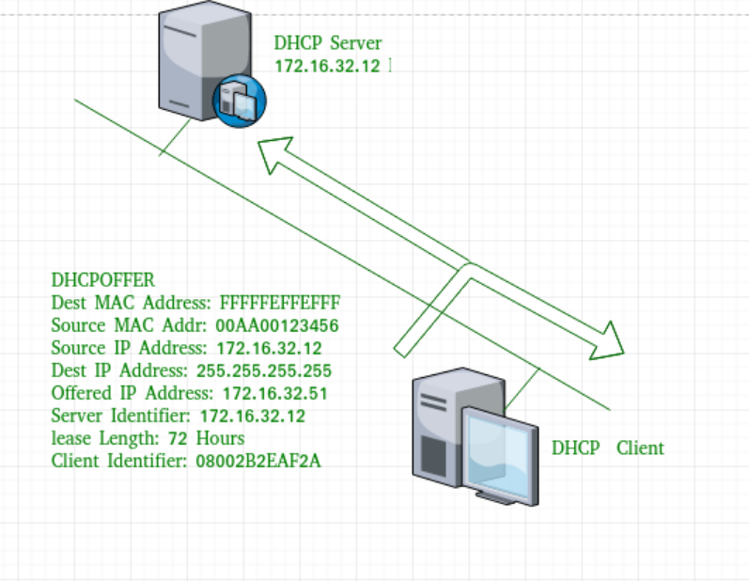

Trong thông điệp đề xuất cung ứng DHCP, địa chỉ IP nguồn là 172.16.32.12 ( địa chỉ IP của máy chủ trong ví dụ này) , địa chỉ IP đích là 255.255.255.255 (địa chỉ IP dùng để loan tin đến mọi thiết bị trên mạng), địa chỉ MAC nguồn là 00AA00123456, địa chỉ MAC đích là FFFFFFFFFFFF.
Máy chủ cũng cung cấp địa chỉ IP đề nghị cung cấp 192.16.32.51 và thời gian hợp đồng là 72 giờ ( sau thời gian này , đường vào mạng của máy khách sẽ bị máy chủ cắt một cách tự động). Căn cước máy khách là địa chỉ MAC của máy khách (08002B2EAF2A) được dùng cho tất cả các thông điệp nói trên.
Máy chủ DHCP thực hiện việc cấu hình dựa trên địa chỉ phần cứng của máy khách được xác định cụ thể trong thông số CHADDR (Client Hardware Address). Ở đây máy chủ dịch vụ 192.168.1.1 ,xác định địa chỉ IP cho máy khách trong trường thông số YIADDR(Your IP Address).
DHCPOFFER message
Ethernet: source=sender's MAC; destination=client mac address
IP: source=192.168.1.1; destination=255.255.255.255
UDP: source port=67; destination port=68
Octet 0 | Octet 1 | Octet 2 | Octet 3
OP | HTYPE | HLEN | HOPS
0x02 | 0x01 | 0x06 | 0x00
XID
0x3903F326
SECS |  | FLAGS
0x0000 |  | 0x0000
CIADDR (Client IP address)
0x00000000
YIADDR (Your IP address)
0xC0A80164 (192.168.1.100)
SIADDR (Server IP address)
0xC0A80101 (192.168.1.1)
GIADDR (Gateway IP address)
0x00000000
CHADDR (Client hardware address)
0x00053C04
0x8D590000
0x00000000
0x00000000
192 octets of 0s; BOOTP legacy.
Magic cookie
0x63825363
DHCP options
53: 2 (DHCP Offer)
1 (subnet mask): 255.255.255.0
3 (Router): 192.168.1.1
51 (IP address lease time): 86400s (1 day)
54 (DHCP server): 192.168.1.1
6 (DNS servers):
- 9.7.10.15,
- 9.7.10.16,
- 9.7.10.18

2.2.3. Thông điệp YÊU CẦU DHCP (DHCPREQUEST)
Khi một máy khách nhận được một thông điệp SẴN_LÒNG_CUNG_ỨNG_DHCP, nó đáp lại bằng cách phát tán (quảng bá) một thông điệp YÊU_CẦU_DHCP.
Trước tiên, máy khách đó sẽ phát tán một thông báo ARP để tìm xem có máy nào trên mạng đang dùng địa chỉ mà máy chủ vừa cung ứng cho nó. Nếu không có ai trên mạng trả lời thông báo ARP đó thì nghĩa là không có máy nào có cùng thông số cấu hình TCP trên mạng đó. Thông điệp YÊU_CẦU_DHCP được máy khách đó phát tán tới máy chủ để biểu thị sự chấp nhận địa chỉ IP đã cung ứng cho nó. Trong thông điệp đó cũng có một Số Căn cước của Máy khách.
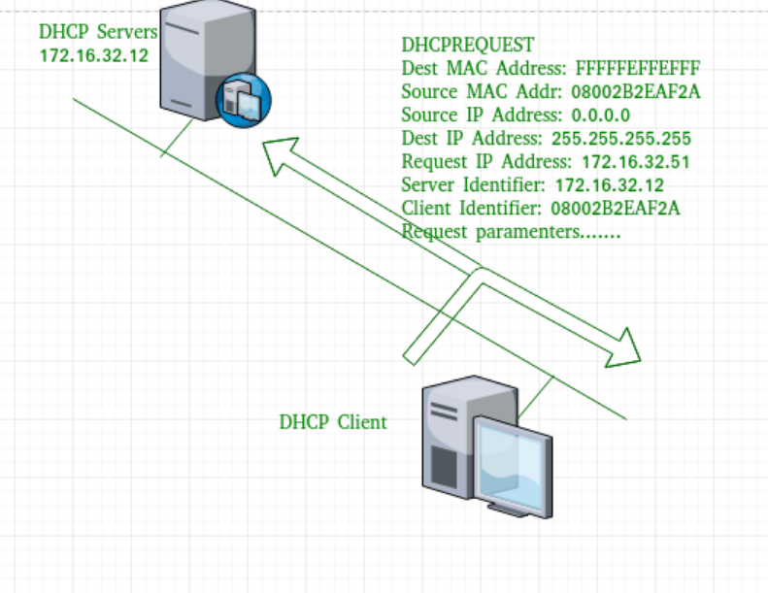

Thông điệp YÊU_CẦU_DHCP là một bản phát tán bởi máy khách, vì thế, địa chỉ IP nguồn là 0.0.0.0 ( vì máy khách chưa có quyền trên internet) và địa chỉ IP đích là 255.255.255.255 ( địa chỉ IP giành riêng cho các thông điệp phát tán từ mọi chủ thể ) và địa chỉ MAC nguồn là 08002B2EAF2A (địa chỉ MAC máy khách) và địa chỉ MAC đích là FFFFFFFFFFFF.
Thông điệp này được quảng bá trên mạng đó sau khi thông tin quảng bá ARP do máy khách phát tán để phát hiện máy nào khác đang dùng địa chỉ đã được máy chủ sẵn lòng cung ứng. Nếu không có ai phản ứng lại thông báo ARP của máy khách, thì sau đó máy khách loan truyền thông điệp Yêu_Cầu_DHCP để thể hiện sự chấp nhận địa chỉ IP và những thông số cấu hình TCP/IP khác đi kèm trong thông điệp SẴN_LÒNG_CUNG_ỨNG của máy chủ.
Một máy khách có thể nhận được nhiều đề nghị DHCP từ nhiều máy chủ dịch vụ DHCP, nhưng nó sẽ chấp nhận chỉ một đề nghị trong số đó mà thôi. Dựa trên mục tùy chọn danh tính máy chủ được đòi trong thông điệp yêu cầu và quảng bá từ máy khách, các máy chủ được thông tin cho biết đề nghị cung ứng DHCP cụ thể nào được máy khách chấp nhận. Khi các máy chủ DHCP khác nhận được thông điệp này, chúng bãi bỏ đề nghị cung ứng địa chỉ IP chúng đã làm cho máy khách đó và trả địa chỉ đó trở về khối địa chỉ chưa dùng sẵn sàng đem cung ứng cho các máy khách khác.
DHCPREQUEST message
Ethernet: source=sender's MAC; destination=FF:FF:FF:FF:FF:FF
IP: source=0.0.0.0; destination=255.255.255.255;^{[a]}
UDP: source port=68; destination port=67
Octet 0 | Octet 1 | Octet 2 | Octet 3
OP | HTYPE | HLEN | HOPS
0x01 | 0x01 | 0x06 | 0x00
XID
0x3903F326
SECS |  | FLAGS
0x0000 |  | 0x0000
CIADDR (Client IP address)
0x00000000
YIADDR (Your IP address)
0x00000000
SIADDR (Server IP address)
0xC0A80101 (192.168.1.1)
GIADDR (Gateway IP address)
0x00000000
CHADDR (Client hardware address)
0x00053C04
0x8D590000
0x00000000
0x00000000
192 octets of 0s; BOOTP legacy.
Magic cookie
0x63825363
DHCP options
53: 3 (DHCP Request)
50: 192.168.1.100 requested
54 (DHCP server): 192.168.1.1

2.2.4. Thông điệp PHÊ_DUYỆT_DHCP

Khi máy chủ dịch vụ DHCP nhận được thông điệp DHCPREQUEST từ máy khách đó, quá trình cấu hình định danh đó đi vào pha cuối cùng của nó. Pha ghi nhận này bao gồm việc gửi đi một gói dữ liệu DHCPPACK tới máy khách. Gói này bao gồm một thời hạn cung ứng và bất cứ thông tin cấu hình nào khác mà máy khách có thể yêu cầu. Đến đây, quá trình định danh IP đã hoàn thành.

Giao thức đó chờ đợi máy khách DHCP cấu hình giao diện mạng của nó bằng những thông số đã thương thảo.

Sau khi máy khách có một địa chỉ IP, nó sẽ kiểm tra địa chỉ mới được nhận đó (chẳng hạn bằng Giao thức Phân giải Địa chỉ ARP) để ngăn chặn những xung đột địa chỉ gây ra bởi sự chồng lấn các vùng địa chỉ do các máy chủ DHCP.
Để đáp lại thông điệp YÊU_CẦU_DHCP của máy khách, máy chủ sẽ tạo một đăng mục với danh tính máy khách đã định và ràng buộc địa chỉ IP đã cung ứng với một thời hạn sử dụng. Thế là máy khách có thể dùng địa chỉ IP mà máy chủ đã cung ứng để đăng nhập mạng internet trong thời gian quy định.
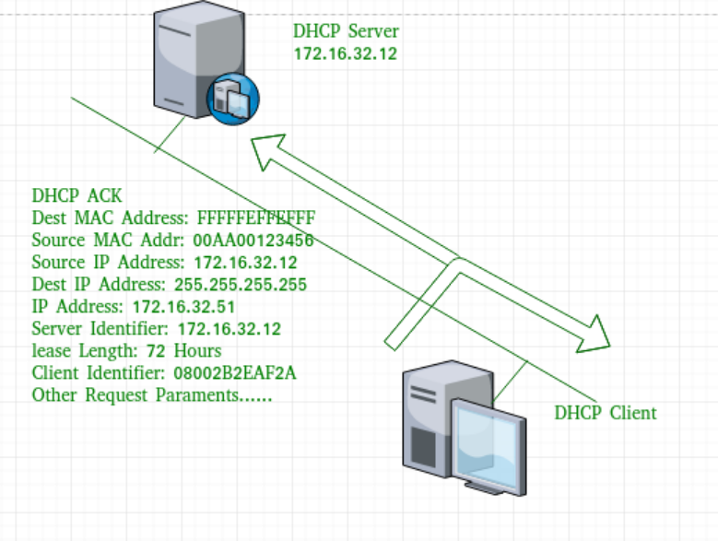
Địa chỉ IP này sẽ không được cung cấp cho bất kỳ thiết bị nào khác. Địa chỉ MAC đích là FFFFFFFFFFFF và địa chỉ IP đích là 255.255.255.255. Địa chỉ nguồn MAC là 00AA00123456 ( địa chỉ MAC của máy chủ) , địa chỉ IP nguồn là 172.16,32.12.

DHCPACK message
Ethernet: source=sender's MAC; destination=client's MAC
IP: source=192.168.1.1; destination=255.255.255.255
UDP: source port=67; destination port=68
Octet 0 | Octet 1 | Octet 2 | Octet 3
OP | HTYPE | HLEN | HOPS
0x02 | 0x01 | 0x06 | 0x00
XID
0x3903F326
SECS |  | FLAGS
0x0000 |  | 0x0000
CIADDR (Client IP address)
0x00000000
YIADDR (Your IP address)
0xC0A80164 (192.168.1.100)
SIADDR (Server IP address)
0xC0A80101 (192.168.1.1)
GIADDR (Gateway IP address switched by relay)
0x00000000
CHADDR (Client hardware address)
0x00053C04
0x8D590000
0x00000000
0x00000000
192 octets of 0s. BOOTP legacy
Magic cookie
0x63825363
DHCP options
53: 5 (DHCP ACK) or 6 (DHCP NAK)
1 (subnet mask): 255.255.255.0
3 (Router): 192.168.1.1
51 (IP address lease time): 86400s (1 day)
54 (DHCP server): 192.168.1.1
6 (DNS servers):
- 9.7.10.15,
- 9.7.10.16,
- 9.7.10.18

    - Thông điệp Không_Công_Nhận_DHCP
Bất cứ khi nào một máy chủ DHCP nhận được một yêu cầu địa chỉ IP không hợp lệ chiếu theo phạm vi đã định, nó gửi một thông điệp Không_Công_Nhận_DHCP tới máy khách. Ví dụ khi máy chủ không còn địa chỉ IP chưa dùng thì thông điệp này được gửi tới máy khách.

    - Thông điệp Từ_chối_DHCP
Nếu máy khách DHCP phát hiện rằng các thông số cấu hình được cung ứng không hợp lệ hoặc không giống với mong muốn, nó sẽ gửi thông điệp Từ_chối_DHCP tới máy chủ. Khi có một thông điệp từ một thiết bị khác trên mạng hồi đáp thông điệp ARP_Tự_kích phát ra bởi máy khách, thì máy khách gửi thông điệp Từ_chối _DHCP tới máy chủ để ngụ ý rằng địa chỉ ip mà máy chủ sẵn_lòng_cung_ứng đã được sử dụng rồi.
    - Thông điệp Giải_phóng_DHCP
Một máy khách DHCP gửi thông điệp này tới máy chủ để trả lại địa chỉ IP và xóa hợp đồng thời gian sử dụng nó.
    - Thông điệp Thông_tin_DHCP
Nếu một máy khách đã sở hữu được địa chỉ IP nhờ tay người vận hành mạng thì máy khách dùng thông điệp Thông_tin_DHCP để có thêm những thông số cấu hình cục bộ khác, ví dụ như tên miền. Đáp lại thông điệp này, máy chủ DHCP phát ra thông điệp Chấp_nhận_DHCP với cấu hình cục bộ phù hợp cho máy khách nhưng không gán bổ một địa chỉ IP mới. Thông điệp Chấp_nhận_DHCP này được phát riêng cho máy khách đó.
Lưu ý rằng tất cả những thông điệp DHCP có thể được gửi riêng cho máy chủ từ tác nhân trung chuyển DHCP nếu máy chủ hiện diện trên một mạng con khác.
  - Thông tin bổ sung

Một máy khách DHCP có thể yêu cầu nhiều thông tin hơn những gì mà máy chủ gửi trong thông điệp DHCPOFFER căn bản. Máy khách cũng có thể yêu cầu gửi lại dữ liệu cho một chương trình ứng dụng cụ thể nào đó. Ví dụ, những phần mềm tìm kiếm (browsers) thường dùng Thông báo DHCP để có được những thông số lập định chế độ trung chuyển dữ liệu giữa mạng với máy thông qua giao thức WPAD.

2.4 Các thông số cấu hình máy khách

Một máy chủ DHCP có thể cung cấp những thông số cấu hình tùy chọn cho máy khách. Tài liệu RFC2132 mô tả những tùy chọn DHCP đã có sẵn được định nghĩa bởi nhà chủ quyền Danh số Ủy nhiệm Liên mạng – DHCP và BOOTPPARAMETERS.

Một máy khách DHCP có thể lựa chọn, xử lý và ghi chồng lên giá trị thông số đã được một máy chủ DHCP cung cấp cho. Trong các hệ thống tương tự Unix , sự điều chỉnh này ở máy khách xảy ra một cách mẫu mực là theo những giá trị trong tập tin cấu hình /etc/dhclient.conf.

2.5 Những tùy chọn

Những tùy chọn là những chuỗi byte (8bit = octet) có độ dài thay đổi. Octet thứ nhất là mã số của tùy chọn, Octet thứ hai là số byte đi kèm sau và những octets còn lại có nội dung tùy vào mỗi tùy chọn cụ thể. Ví dụ, Tùy chọn kiểu-thông-điệp-DHCP cho một cung ứng sẽ xuất hiện như sau: 0x35, 0x01, 0x02. Trong đó, 0x35 là mã số 53 của “kiểu thông điệp DHCP” , 0x01 nghĩa là có một byte đi kèm sau và 0x02 là giá trị số mang ý nghĩa của “cung ứng”(offer).

2.6 Những gì đã được ghi trong tài liệu RFC2132

Các thông số tùy chọn DHCP đã có sẵn và đã được liệt kê trong tài liệu FRC2132. Sau đây là một số nhóm thông số của giao thức DHCP:

Thông tin mở rộng thêm của nhà sản xuất thiết bị BOOTP
Các thông số lớp IP cho chủ thể trên mạng
Các thông số lớp IP cho giao diện
Các thông số Lớp Link của giao diện
Các thông số TCP
Các thông số dịch vụ và chương trình ứng dụng.

Các thông số mở rộng của giao thức DHCP

Ưu điểm
Giao thức DHCP đem lại cho việc cấp địa chỉ IP trên mạng những thuận lợi:
Dịch vụ xác định các thông số mạng và địa chỉ IP có thể tin cậy được. DHCP tối thiểu hóa những sai sót do việc đặt địa chỉ bằng tay, ví dụ như lỗi đánh bàn phím, hoặc những xung đột địa chỉ do nhiều máy được cho cùng một địa chỉ ở cùng một thời điểm.
Dễ dàng nối thêm các máy khách mới vào một mạng.
Việc tái sử dụng các địa chỉ IP làm giảm tổng số địa chỉ IP cần thiết cho mạng.

Việc tái cấu hình không gian địa chỉ IP trên máy chủ không cần đòi hỏi phải tái cấu hình từng máy khách.
Giảm bớt gánh nặng công việc cho người quản trị mạng DHCP nhờ thực hiện những điều sau:
- Tập trung hóa và tự động hóa việc đặt các thông số cấu hình TCP/IP.
- Định các thông số cấu hình TCP/IP từ một trạm trung tâm.
- Phân bổ đầy đủ các thông số cấu hình TCP/IP cho từng khách thể vào mạng nhờ nhiều thông số tùy chọn có thể đặt trong thông điệp DHCP.
- Thực hiện hiệu quả việc đổi địa chỉ cho các máy khách phải cập nhật việc kết nối mạng một cách thường xuyên , chẳng hạn như các máy di động trên mạng không dây.
- Đưa những thông điệp DHCP giữa một máy chủ và nhiều máy khách đi qua nhiều mạng con bằng cách dùng các tác nhân trung chuyển , không cần máy chủ DHCP cho từng mạng con.
  - Nhược điểm
DHCP có thể tiềm ẩn xung đột địa chỉ IP, nghĩa là có thể xảy ra sự trùng hợp địa chỉ IP của nhiều máy.

  - Kết luận :
DHCP là một giao thức quan trọng trong bộ giao thức đang được sử dụng để cho phép các máy tham gia vào quá trình trao đổi thông tin trên internet. Mặc dù ra đời từ hơn hai mươi năm trước, và đã có nhiều giao thức tiến bộ hơn đảm nhiệm vai trò như DHCP, nhưng giao thức này vẫn là một thành phần hữu dụng cho nhiều máy trên mạng thông tin toàn cầu hiện nay.
Với thời gian tìm hiểu và nguồn tài liệu không chính thức trên internet , chúng tôi cho rằng còn phải tìm hiểu thêm để có thể hiểu đúng hơn và hiểu rõ hơn về giao thức này.
Chúng tôi xin tạm kết thúc tiểu luận tại đây. Hẹn có dịp khác sẽ trình bày thêm về vấn đề này.

